การจ่ายเบี้ยยังชีพผู้สูงอายุ ประจำปีงบประมาณ พ.ศ. 2562
จ่ายเป็น เงินสดหรือ โอนเข้าบัญชีธนาคาร ตามที่ผู้สูงอายุได้แจ้งความประสงค์ไว้ ภายในวันที่ 10 ของเดือน

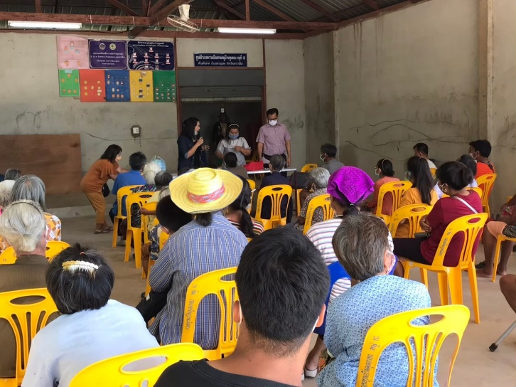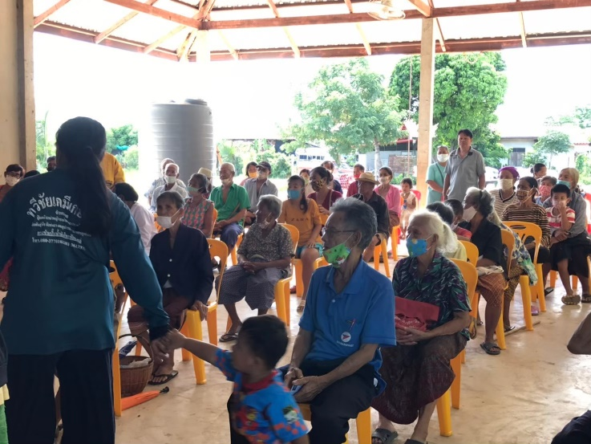

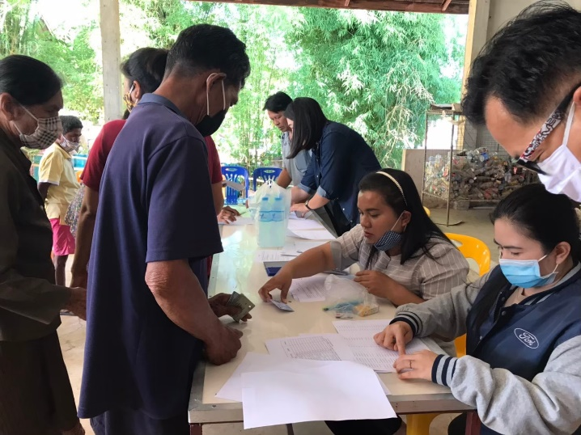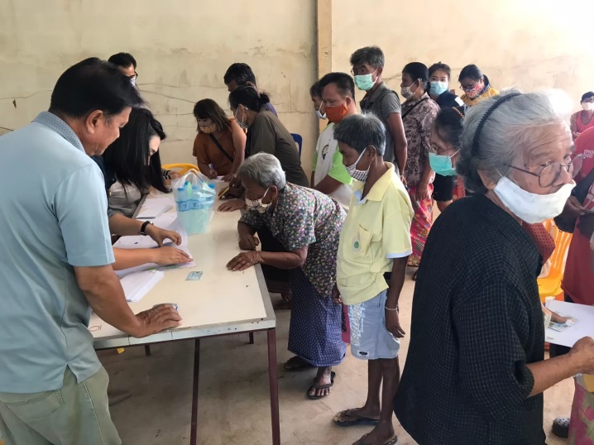

สัญลักษณ์ผู้สูงอายุ

การจ่ายเบี้ยยังชีพผู้พิการ ประจำปีงบประมาณ พ.ศ. 2562
จ่ายเป็น เงินสดหรือ โอนเข้าบัญชีธนาคาร ตามที่ผู้พิการได้แจ้งความประสงค์ไว้ ภายในวันที่ 10 ของเดือน
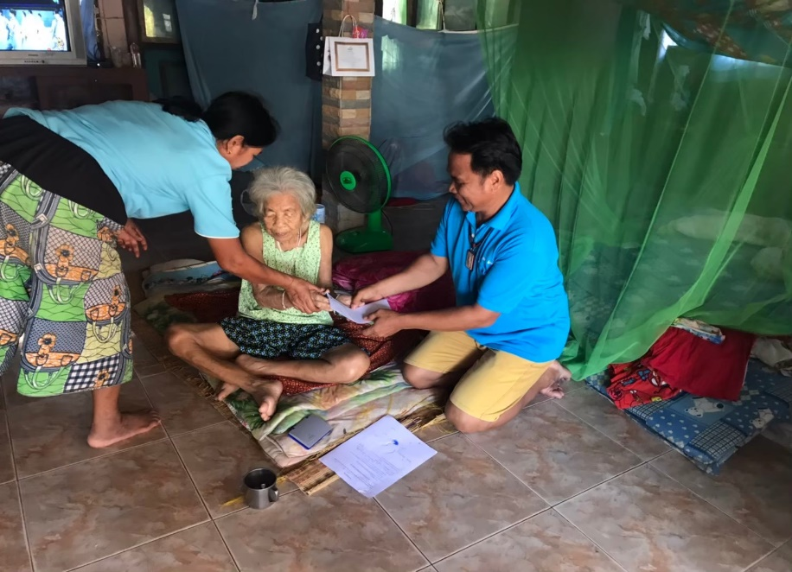
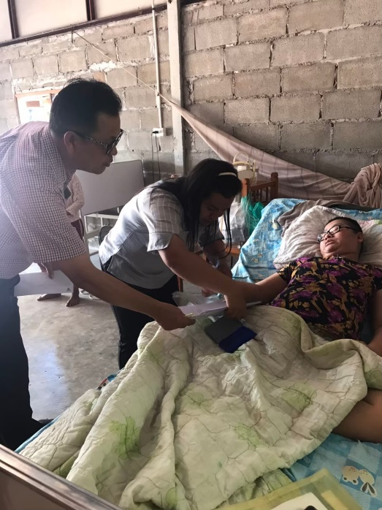
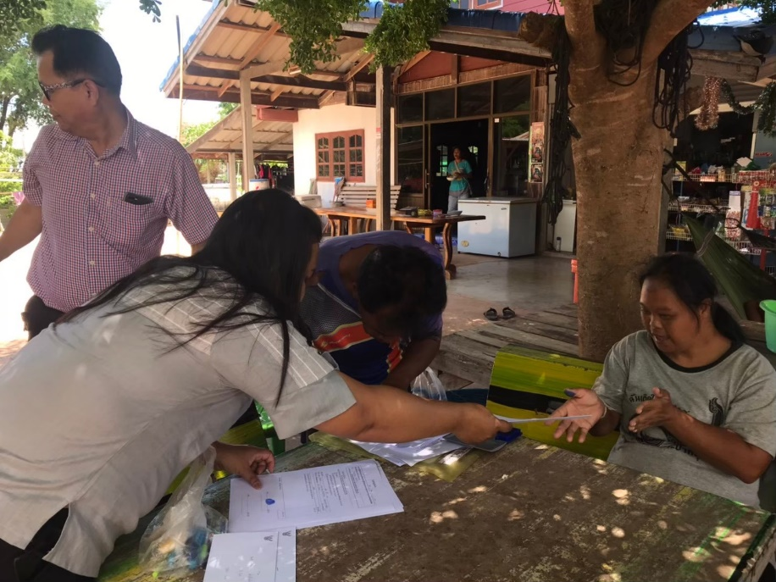
สัญลักษณ์คนพิการ

การจ่ายเบี้ยยังชีพผู้ป่วยเอดส์ ประจำปีงบประมาณ พ.ศ. 2562
จ่ายเป็นเงินสด ตามที่ผู้ป่วยเอดส์ได้แจ้งความประสงค์ไว้ ภายในวันที่ 10 ของเดือน

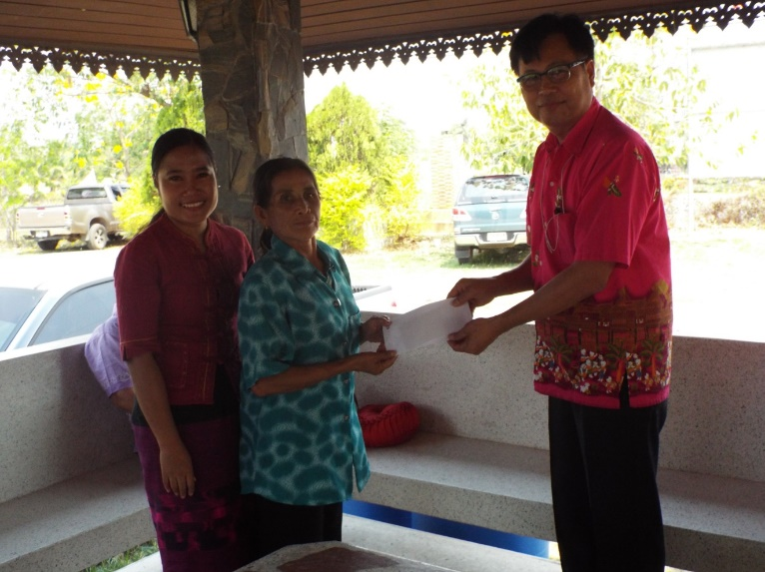
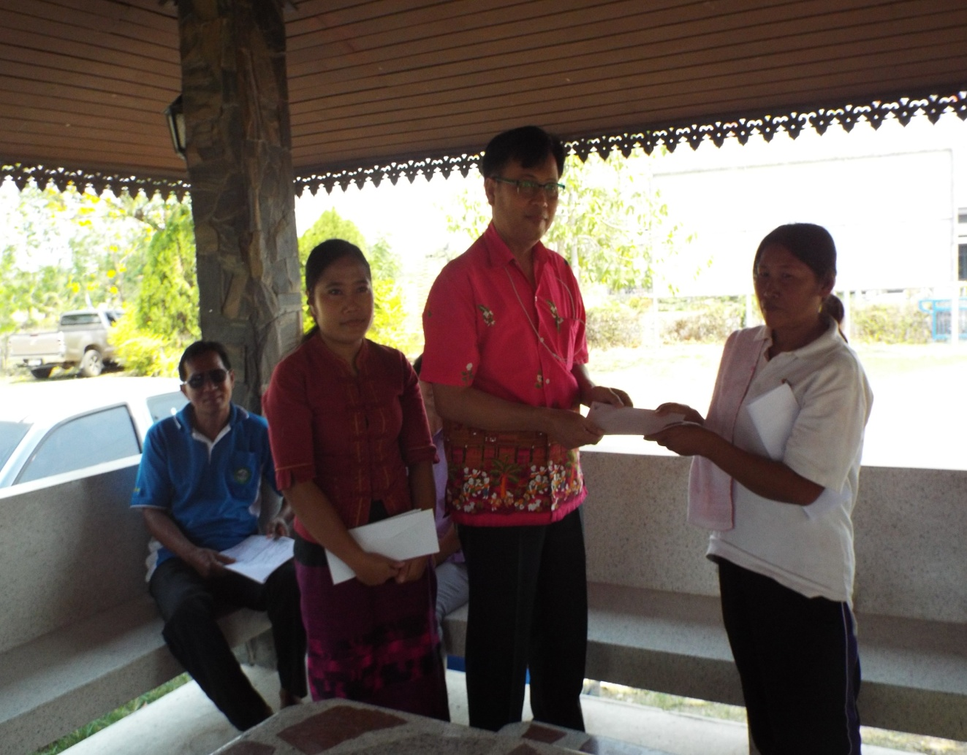

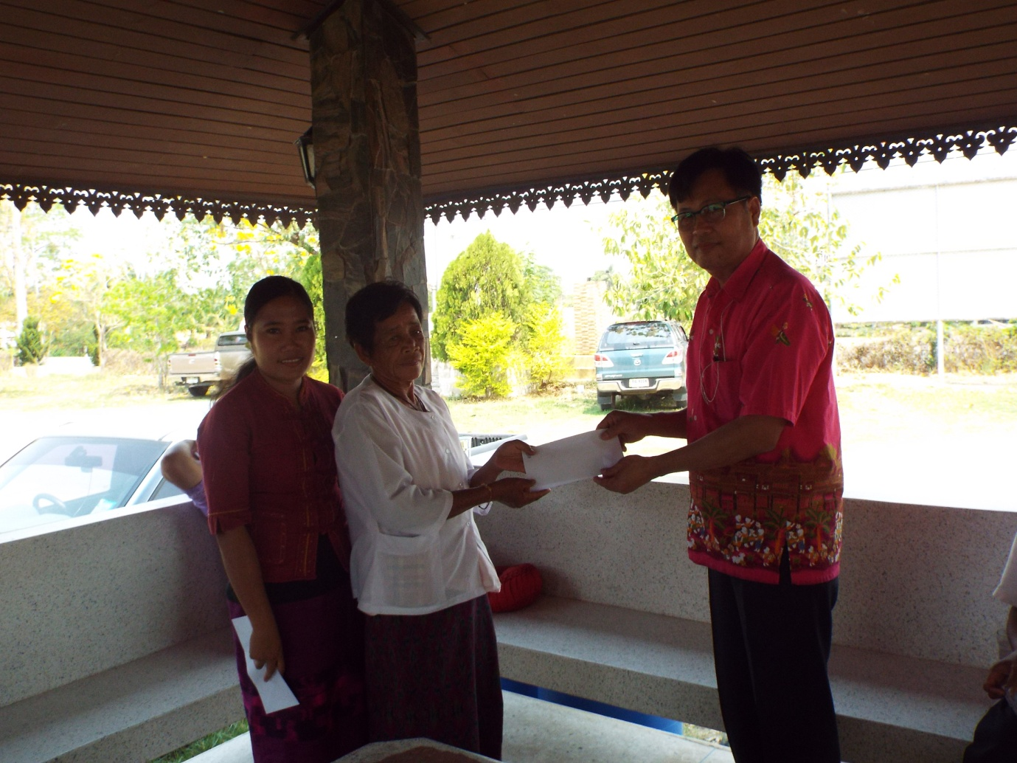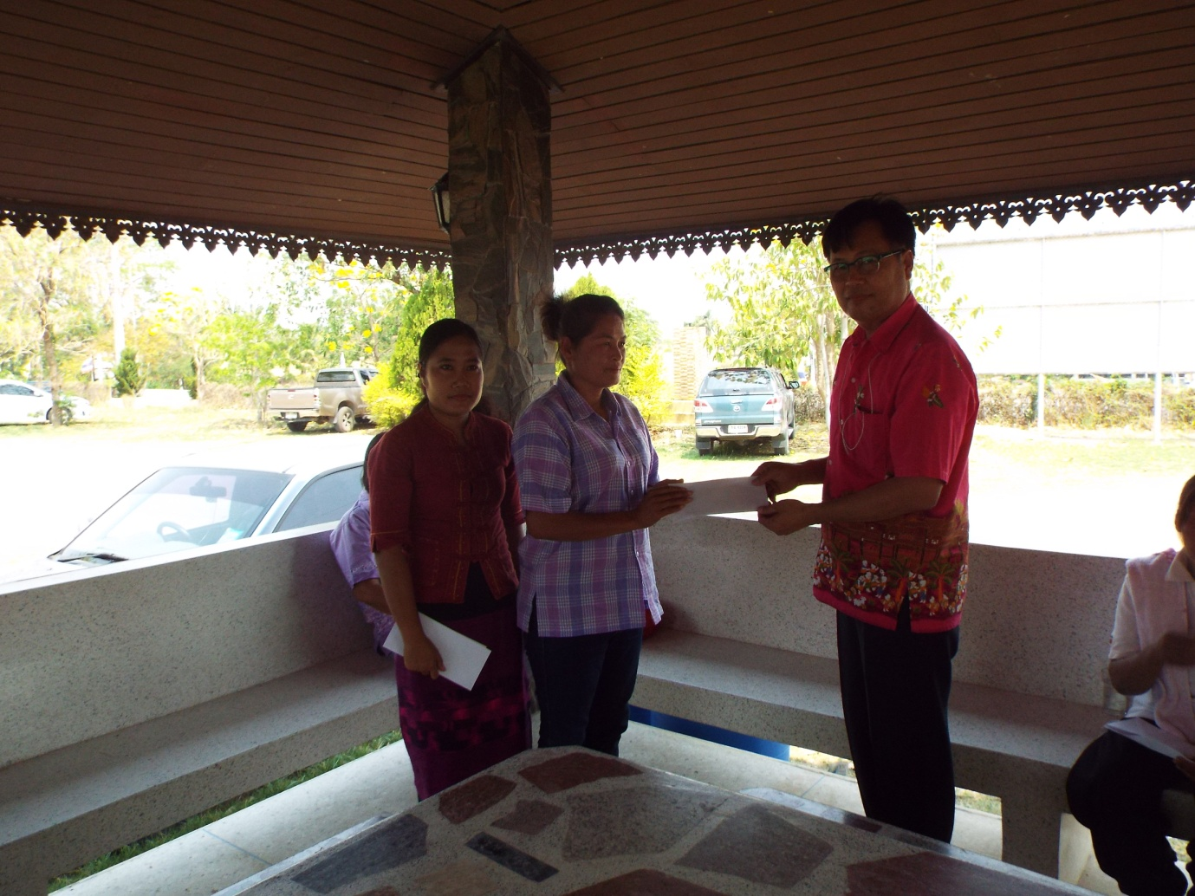

สัญลักษณ์วันเอดส์โลก

